Ectopia testicular cruzada asociada a criptorquidia contralateral en paciente adulto. Un caso interesante.
Autores:
- Jorge Luis Santana Pérez ⁽¹⁾
- Dulvis Lianet Acosta Herrería ⁽²⁾
- Universidad de Ciencias Médicas José Assef Yara, Ciego de Ávila, Cuba. Centro Hospitalario Universitario Peltier, Djibout. Especialista de Segundo Grado en Urología. Doctor en Ciencias de la Educación. Máster en Longevidad Satisfactoria y en Educación Superior. Profesor Auxiliar. Investigador Agregado. ORCID: http://orcid.org/0000-0002-9292-9567
- Universidad de Ciencias Médicas de Granma, Cuba. Centro Hospitalario Universitario Peltier, Djibouti. Especialista de Primer Grado en Medicina Intensiva y Urgencias. Profesora Asistente. ORCID: http://orcid.org/0009-0000-8590-9966
Resumen
Introducción: La ausencia de uno o ambos testículos en su posición normal dentro de la bolsa escrotal se conoce con síndrome de escroto vacío y puede ser secundario a una ectopia testicular, el diagnóstico y tratamiento suele realizase durante la niñez, de ahí su infrecuencia en los adultos. Se presenta un caso clínico con el objetivo de describir el diagnóstico y tratamiento de un adulto mayor con ectopia testicular cruzada asociada a criptorquidia contralateral. Reporte de caso: paciente de 60 años que sufre trauma en hipogastrio, al examinarlo las bolsas escrotales estaban vacías con tumoración en región inguinal derecha, los estudios imagenlógicos demuestran una ectopia testicular cruzada Izquierda asociada a criptorquidia contralateral, se realiza satisfactoriamente orquidopexia bilateral. Conclusiones: pese a lo infrecuente de la ectopia testicular cruzada asociada a criptorquidia contralateral en adultos constituye un diagnostico a considerar en el razonamiento clínico de un paciente con bolsa escrotal vacía.
Palabras clave: enfermedades testiculares; escroto; ectopia testicular; orquidopexia.
Abstract
Introduction: The absence of one or both testes in their normal position within the scrotum is known as empty scrotum syndrome and can be secondary to testicular ectopia. Diagnosis and treatment usually occur during childhood, hence its rarity in adults. A clinical case is presented to describe the diagnosis and treatment of an older adult with crossed testicular ectopia associated with contralateral cryptorchidism. Case report: A patient suffered hypogastric trauma. Upon examination, the scrotal sacs were empty with a mass in the right inguinal region. Imaging studies demonstrated left crossed testicular ectopia associated with contralateral cryptorchidism. A successful bilateral orchidopexy was performed. Conclusions: Despite the rarity of crossed testicular ectopia associated with contralateral cryptorchidism in adults, it constitutes a diagnosis to be considered in the clinical assessment of a patient with an empty scrotal sac.
Keywords: testicular diseases; scrotum; testicular ectopia; orchidopexy.
Introducción
La ausencia de uno o ambos testículos en su posición normal dentro de la bolsa escrotal se conoce con síndrome de escroto vacío y puede ser secundario a una ectopia testicular, que consiste en una localización anómala del o los testículos fuera del trayecto normal del descenso; o a una criptorquidia, que a diferencia la anterior, el descenso del testículo se detiene en una posición del trayecto habitual. El diagnóstico y tratamiento suele realizase durante la niñez, de ahí su infrecuencia en los adultos. (1-3)
De las malformaciones congénitas en el niño el 10 % conciernen al sistema genitourinario, representando la ectopia testicular el 5%. La variante de la ectopia testicular cruzada se considera una rara anomalía, encontrándose pocos casos reportados en la literatura y es menos frecuente el reporte de casos en adultos mayores, esta mal formación se caracteriza por descender ambos testículos a través del mismo canal inguinal, y se puede asociar o no a criptorquidia contralateral. (1)
Su corrección quirúrgica se realiza con el propósito de colocar ambos testículos en sus respectivas bolsas escrotales (orquidopexia). Esta intervención quirúrgica tiene una alta tasa de éxito que oscila entre el 66,7% y el 87%), es recomendable realizarla antes del primer año de vida con el propósito de evitar las complicaciones futuras como la infertilidad, atrofia testicular y cáncer testicular. De ahí el infrecuente diagnóstico en adultos. (4-6) Se presenta un caso clínico con el objetivo de describir el diagnóstico y tratamiento de un adulto mayor con ectopia testicular cruzada asociada a criptorquidia contralateral.
Caso Clínico
Paciente masculino, 60 años de edad, con antecedentes de salud. Acude a consulta de urología aquejado de dolor en región inguinal derecha con aumento de volumen doloroso después de sufrir un trauma.
Al examen físico se palpa a nivel canal inguinal derecho la presencia de una masa tumoral de aproximadamente 30 mm de diámetro, con dolor de moderada intensidad que aumenta al palparlo, no adherida a planos profundos y móvil. En la raíz del escroto por debajo del de anillo superficial del canal inguinal se palpa otra masa tumoral de aproximadamente 20 mm de diámetro, no dolorosa y móvil. Al examinar el canal inguinal contralateral e introducir el dedo índice con maniobras de Valsalva se palpa la presencia de una hernia inguinal directa.
Ambas bolsas escrotales estaban atróficas, con disminución de su tamaño y sin contenido en su interior (síndrome de la bolsa escrotal vacía). Se plantea como hipótesis diagnóstica una ectopia testicular cruzada Izquierda asociada criptorquidia derecha complicada con una orquiepidídimitis traumática, se inicia tratamiento y con antiinflamatorios y antibióticos.
Para corroborar el diagnostico se procede a realizar hemograma con diferencial y eritrosedimentación con valores normales, el Antígeno Prostático Específico (PSA) total 3.03 ng/ml y libre de 0.34 ng/ml, valor de referencia (VR) hasta 4.0 ng/ml. En los estudios hormonales el valor de la Gonadotropina Coriónica Humana (GCH) fue 1.4 mUI/mL (VR: menor de 2 mUI/mL), la estimulante de la tiroides (TSH) 2.88 µUI/ml (VR: 0.25 – 5.0 UI/L), folículo estimulante (FSH) en 12.7 UI/L (VR: 1.3 – 17.0 UI/L), testosterona 2.9 ng/mL (VR: 1,93 a 7,40 ng/mL), alfafetoproteína (AFH) en 4.9 ng/mL (VR: menos de 10 ng/mL), todas en valores normales excepto la luteinizante (LH) con valor de 7.06 UI/L (VR en hombres: 1.1 – 7.0 UI/L) ligeramente aumentada. La enzima deshidrogenasa láctica (LDH) 153 UI/L (VR: 105 a 360 UI/L).
El estudio microbiológico de la orina negativo. La ecografía abdominal no mostraba alteraciones, la realizada en ambas regiones inguinales y doppler testicular se demostraba la presencia de dos masas ecogénicas de 30 x 25 x 20 mm y 35 x 30 x 20 mm localizadas en el canal inguinal y la raíz del escroto derecho con adecuado flujo vascular, ambas bolsas escrotales estaban vacías.
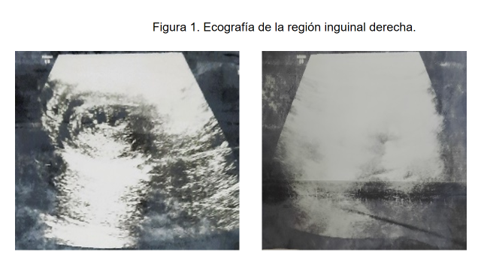
Se realiza la Resonancia Magnética Nuclear (IMR) de pelvis realizando la técnica con una secuencia T2 Turbo Spin Echo (TSE) axial/sagital/coronal y T2 pelviana axial que muestra en el lado derecho evidencia de una masa ovoide bien circunscripta con hiposeñal moderada T2 que mide 38 x 32 x 28 mm, dentro del canal inguinal y otra masa de iguales características que mide 41 x 37 x 34 mm localizada en la raíz de la bolsa escrotal derecha, con dilatación moderada de la túnica vaginal. En el lado izquierdo canal inguinal se observa un defecto en la pared posterior con saco herniario en su interior de 20 x 11 mm y la bolsa escrotal vacía. Concluye con el diagnóstico de una ectopia testicular cruzada izquierda con criptorquidia derecha e hipotrofia del testículo derecho asociado a hernia inguinal directa izquierda.
Se decide realizar orquidopexia bilateral con hernioplastia izquierda, se procede con la apertura del canal inguinal derecho localizando ambos testículos, los cuales se liberan de las adherencias (Figura 2); se repara la hernia inguinal indirecta que se asociaba; se separan ambos testículos y se liberan su cordones espermático en toda su longitud hasta cerciorase que adquirieran una longitud adecuada para su colocación en sus respectivas bolsas escrotales (Figura 3). Finalmente se dilatan con maniobra digital ambas bolsas escrotales y se fija primero el testículo derecho y posteriormente el izquierdo en su localización normal. El paciente tuvo un excelente postoperatorio y se encuentra reinsertado a la vida social; en las consultas periódicas durante 6 meses no ha presentado ninguna complicación.
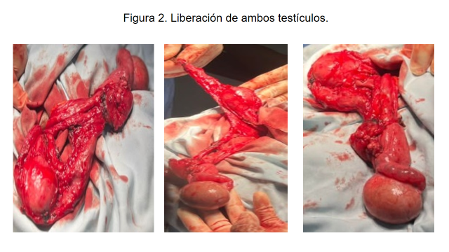
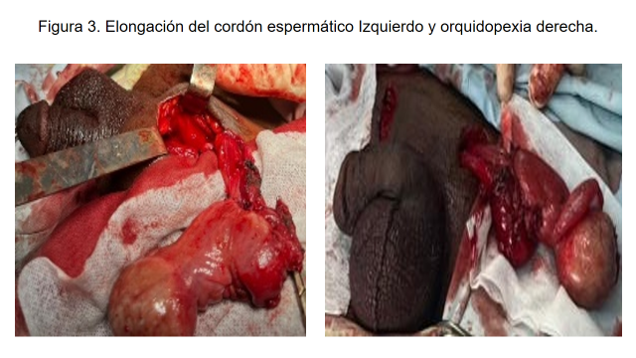
Discusión
Un síndrome de escroto vacío puede ser uni o bilateral y se produce principalmente por problemas de desarrollo testicular, como la criptorquidia, agenesia testicular, atrofia testicular, síndrome de Klinefelter, testículo retráctil o la ectopia testicular en este caso particular, el testículo puede presentar disimiles localizaciones y todas fuera del trayecto de su descenso topográfico normal. Se han descrito localizaciones diversas como la abdominal, subcutánea (hernia intersticial), pubo-peniana, transversa o cruzada, femoral o crural, perineal, hernia femoral prevascular, persiana pararrectal, ectopia escrotal, extrofia testicular, fusión testicular (testi-testicular, espleno-testicular, reno-testicular), la torácica la cruzada y la perineal. (1,7,8)
El paciente en cuestión presentaba una ectopia testicular cruzada izquierda asociada a una criptorquidia derecha y una hernia inguinal contralateral, además había sufrido un traumatismo, aspectos que complican más el diagnostico al aumentar la posibilidad y variedad de complicaciones que se pudieran presentar, de forma aguda (orquitis, epididimitis y traumatismos) o a largo plazo (Infertilidad, atrofia testícular y tumores). (9)
El diagnostico se sospecha al realizar el examen físico y encontrar una o ambas bolsas escrotales vacías, para corroborarlo se emplea la ecografía, tomografía computarizada y la resonancia magnética con alto nivel de efectividad. (4)
En la consulta bibliográfica realizada se encontraron pocos reportes de casos similares en adultos, aspecto que dificulta la conducta terapéutica al poseer pocos referentes, pero se acepta por todos los autores analizados que la orquidopexia, ya sea por cirugía convencional o laparoscópica, consiste en la modalidad terapéutica de elección. Se realiza la orquidopexia bilateral y la hernioplastia izquierda con resultados satisfactorios. (9-11)
Conclusiones: pese a lo infrecuente de la ectopia testicular cruzada asociada a criptorquidia contralateral en adultos constituye un diagnostico a considerar en el razonamiento clínico de un paciente con bolsa escrotal vacía. Los exámenes imagenológicos son básicos para el diagnóstico y la orquidopexia es el tratamiento de elección.
Bibliografía
- Santana Pérez JL, Izaguirre Campillo YL, Oviedo Rodríguez O, Rodríguez Pastoriza R. Ectopia testicular con topografía inusual. Rev. Cubana Urol. [Internet]. 15 de mayo de 2023 [citado 26 de octubre de 2025];12(2):e949. Disponible en: https://revurologia.sld.cu/index.php/rcu/article/view/949
- Paniagua González DM, Segura Escribano DC, González Estévez DM, Miranda Bautista DJ, Fernández Tamayo DA. Guía rápida para el manejo de la patología escrotal. SERAM. 2021 [acceso 02/02/2023];1(1). Disponible en: https://www.piper.espacio-seram.com/index.php/seram/article/view/3898
- Galván Montaño A, Maya Barrios JA, Parraguirre Martínez S, Jiménez Ferreira MA, Baca Patiño RA, García Moreno S. Laparoscopía en el diagnóstico de síndrome de persistencia del conducto de Müller en un escolar con escroto vacío. Rev Mex Pediatr. 2020 [acceso 02/02/2023];87(3):102-5. Disponible en: http://www.scielo.org.mx/scielo.php?script=sci_arttext&pid=S0035-00522020000300102&lng=es
- Moneada Vidal Karen, Sierralta Born María Consuelo, Pinilla Saavedra César, Kraus Friedmann Jonathan, Rodríguez Herrera Jorge. Ectopia testicular transversa: algoritmo diagnóstico y terapéutico. Andes pediatr. [Internet]. 2025 Jun [citado 2025 Oct 15] ; 96( 3 ): 393-401. Disponible en: http://www.scielo.cl/scielo.php?script=sci_arttext&pid=S2452-60532025000300393&lng=es. http://dx.doi.org/10.32641/andespediatr.v96i3.5475
- Marín Mata Carlos, Leal Jesús, Jáuregui Yoleida, Rojas Abreu Tibisay. Ectopia testicular cruzada: Caso clínico. Rev. Venez. Endocrinol. Metab. [Internet]. 2005 Feb [citado 2025 Oct 15] ; 3( 1 ): 32-34. Disponible en: http://ve.scielo.org/scielo.php?script=sci_arttext&pid=S1690-31102005000100006&lng=es.
- Reyes Ruiz VI, Riera Chérrez BF, Mina Chalar JS, Ramírez Holguín JG, Cozzarelli Cabezas RR. Testículos no descendidos: pautas actuales de tratamiento. Universidad Técnica de Babahoyo. 2020 [acceso 01/02/2023];4(4):71-80. Disponible en: https://revistas.utb.edu.ec/index.php/rpa/article/view/2533
- Paniagua González DM, Segura Escribano DC, González Estévez DM, Miranda Bautista DJ, Fernández Tamayo DA, . Guía rápida para el manejo de la patología escrotal. seram [Internet]. 18 de mayo de 2021 [citado 15 de octubre de 2025];1(1). Disponible en: https://www.piper.espacio-seram.com/index.php/seram/article/view/3898
- Shah M, Odugoudar A, Chawla A, Hameed ZB. Transverse testicular ectopia: two rare adult cases and a review of literature. BMJ Case Rep. 2020 May 6;13(5):e232240. doi: 10.1136/bcr-2019-232240. PMID: 32381525; PMCID: PMC7222875. https://pmc.ncbi.nlm.nih.gov/articles/PMC7222875/
- Bandhauer K, Toggenburg H. Der Hodenhochstand beim Erwachsenen [Testicular ectopia in adults]. Helv Chir Acta. 1981 Aug;48(3-4):349-54. German. PMID: 7287469. https://scispace.com/pdf/ectopia-testicular-cruzada-asociada-a-criptorquidia-derecha-54hfn6eqo2.pdf
- Caraballoso García VJ, Cabrera Reyes J, Santana Santana JA, Barata Fernández E. Primera orquidopexia videolaparoscópica en Matanzas. Rev Cubana Urol. 2021 [acceso 23/01/2023];10(2):e635. Disponible en: https://revurologia.sld.cu/index.php/rcu/article/view/635/719
- Marín Mata C, Leal J, Jáuregui Y, Rojas Abreu T. Ectopia testicular cruzada: Caso clínico. Rev Venez Endocrinol Metab. 2005 [acceso 01/02/2023];3(1):32-4. Disponible en: http://ve.scielo.org/scielo.php?script=sci_arttext&pid=S1690-31102005000100006&lng=es

